**企业门户添加账户管理员**

1.用企业管理员账号登录Office 365 Portal <https://portal.partner.microsoftonline.cn/> ，点击左上角九宫格，选择管理员。

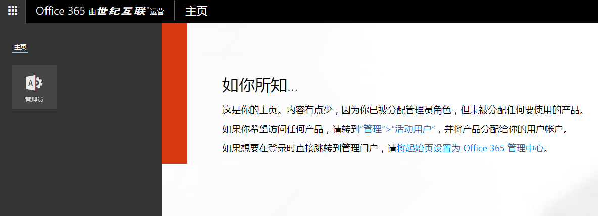

2.选择“+添加用户”，按照提示创建用户，并设置账户密码。

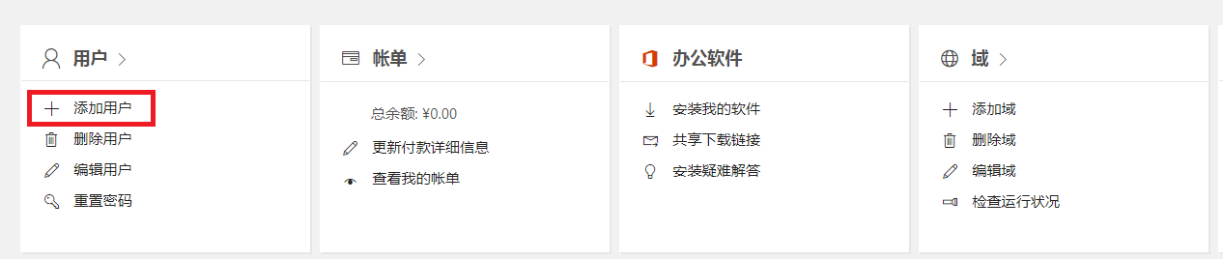

新 用 户 
new@domaincom 
显 示 姓 名 
用 户 名 
中 国 
系 人 信 息 
@ 自 动 生 成 密 码 
创 建 密 码 
自 动 生 成 
让 此 用 F 在 首 次 登 录 时 吏 改 其 密 码 
用 F ： 没 有 管 理 员 访 问 限 〕 
产 品 许 可 证 
舔 加 

3.账户生成之后，用企业管理员登录 EA门户 （ea.azure.cn），添加新账户至EA合约。

如果企业管理员的域名和新账户的域名不同，需要先将身份验证级别修改为“租户间的公司或学校账户”。

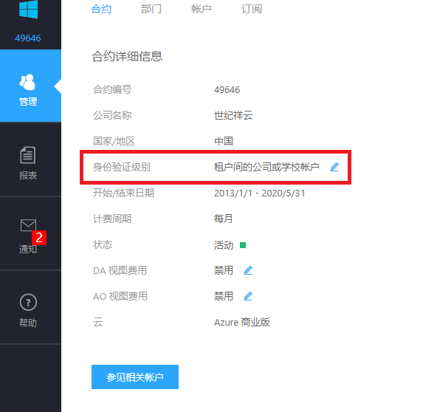

在管理->账户界面点击“+添加账户”

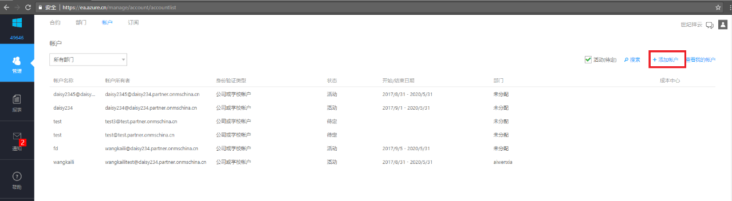

在部门处可以选择将该账户分配给某一部门，如果还未想好分配给哪个部门，可以选择“未分配”，账户名称自定义，组织ID就是新账户的Org ID。

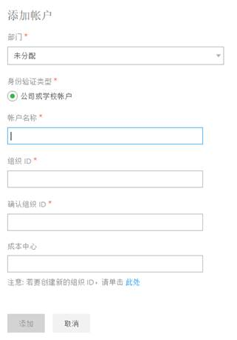

 4.账户添加成功之后，状态会显示“待定”，这时签出EA Portal，使用新添加的账户重新登陆EA Portal，即可将账号激活。